Chapitre 2 : Les arguments taxonomiques

Arguments taxonomiques ou caractères systématiques
Ce sont les caractères utilisés dans les analyses phylogénétiques, base de la classification, ainsi que les caractères utilisés pour la description de la variation (spécifique et infraspécifique).
- Les caractères morphologiques concernent la forme extérieure du végétal, ou son apparence, ils constituent actuellement la majorité des caractères utilisés pour la détermination pratique des plantes et beaucoup sont à la base des hypothèses concernant les relations phylogénétiques.
Mais, une question fondamentale se pose en systématique sur l’origine des ressemblances et des différences ? La similitude d’un caractère traduit-elle une transmission à partir d’un ancêtre commun, ou une adaptation à des environnements semblables ?
D’où il faut toujours s’assurer de la pertinence du caractère morphologique choisi. Et donc distinguer entre caractères homologues et caractères analogues.
Pour classer les plantes il faut éviter de choisir un caractère analogue.
Exp. d’analogie : le caractère succulent de tige est une adaptation à la sécheresse. En effet, trois plantes appartenant fondamentalement à trois familles différentes d’angiospermes, mais sous des forces sélectives comparables : adaptation à la sécheresse par succulence des tiges, ces plantes présentent une apparence semblable. Le caractère « tige succulente » conduit à donner une apparence à des espèces qui n’ont aucune parenté. Donc le caractère « tige succulente » n’est pas un caractère pertinent : c’est une analogie. Un caractère analogue a une fonction commune, mais des origines évolutives différentes.
Pour classer les plantes, on utilise les caractères homologues = structures dont l’origine est commune, mais la fonction ne l’est pas nécessairement.

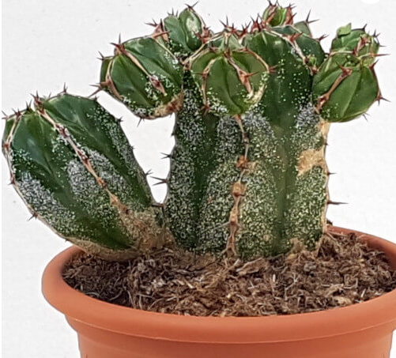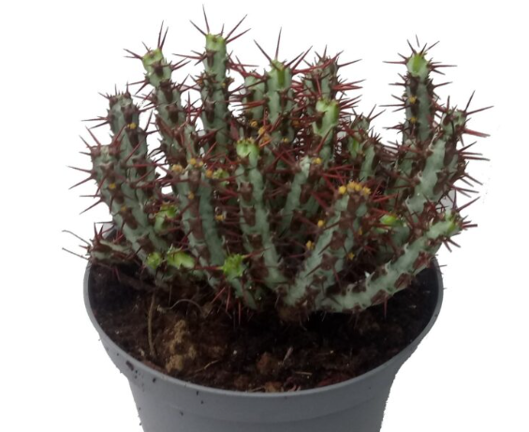
Euphorbia handiensis Euphorbia aeruginosa
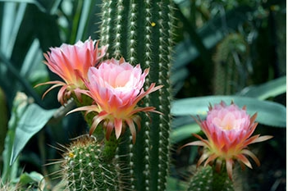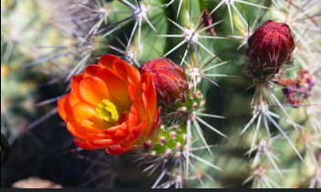

Exp. d’homologie : les cotylédons et les pièces florales ont des fonctions différentes. Mais à l’origine ces pièces sont des feuilles : ce sont donc des structures homologues.
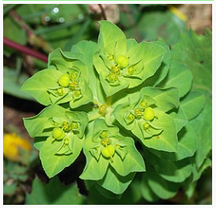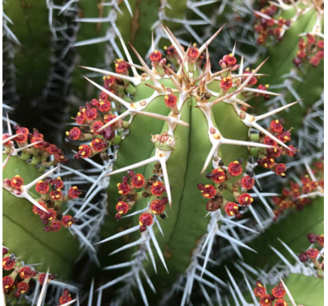
- Autres exp. de caractères diagnostiques:
* Anatomique
* embryologique
* Caryologique
* Cytogénétique
* Palynologique
* Chimique, biochimique et de Biologie Moléculaire :
• Les métabolites secondaires
• Les protéines
• ADN et ARN
En botanique, l’ADN chloroplastique est largement utilisé car de taille réduite (150 000 p. b.) et se trouve en très grande quantité dans les cellules végétales.
l’ADN chloroplastique contient plusieurs gènes dont un est le plus utilisé le rbcL: gène codant pour la grande (L=large) sous-unité de RUBISCO (une des enzymes les plus importantes de la photosynthèse).
A côté du gène rbcL on trouve l’atpB du génome chloroplastique et le 18S du génome nucléaire.
Les arguments taxonomiques: Caractères structuraux et biochimiques.
1-La morphologie
Les caractères morphologiques sont faciles à observer et ils sont utilisés pratiquement dans les clés et dans les descriptions. On peut trouver des caractères utiles pour la phylogénie dans les organes de la plante, qu’ils soient végétatifs ou reproducteurs.
Les organes végétatifs des angiospermes sont les racines, les tiges et les feuilles. Les organes reproducteurs sont les fleurs, les fruits et les graines.
Durée de vie de la plante Annuelles: 1an Bisannuelles: 2 ans Vivaces: 3 ans au moins (plusieurs fois fleurs et fruits).
2-L’anatomie
Les caractéristiques liées à la structure internes des plantes ont été utilisées à des fins systématiques plus de 150 ans et elles sont utiles aussi bien pour les identifications pratiques que pour la détermination des relations phylogénétiques. Le caractère le plus important est la présence ou l’absence de vaisseaux conducteurs qui transportent la sève.
3-La cytologie
La structure du noyau de la cellule (présence ou absence de la membrane nucléaire) est l’un des critères les plus importants, la composition quantitative et qualitative de la matrice cellulaire et des différents compartiments vivants ou non vivants de la cellule.
4-Les chromosomes
Le nombre chromosomique peut être, par lui-même, un caractère systématique utile. Des nombres chromosomiques semblables peuvent indiquer une proche parenté. La taille des chromosomes, la position du centromère et d’autres caractéristiques peuvent également apporter des informations systématiques.
5- Les métabolites secondaires des végétaux (Notion de phytochimie)
On utilise les caractères biochimiques des plantes en taxonomie depuis plus de 100 ans et, indirectement, par l’utilisation des odeurs, des goûts et de caractéristiques médicinales. Les alcaloïdes, Les terpénoïdes et Les flavonoïdes justifient l’importance des plantes en industrie, pharmacie et économie.
Dans la biosphère les plantes sont les producteurs primaires et donc sont à la base de toute chaîne alimentaire. Grâce à leur métabolisme secondaire les plantes sont sources :
* de subsistance pour plus des trois-quarts de la population mondiale * de la houille ou charbon des plantes fossiles *des différentes huiles * des différentes farines, fécules, légumes, fruits * de colorants, fibres, bois * de divers médicaments : vitamines, antibiotiques, substances actives contre diverses maladies ….

